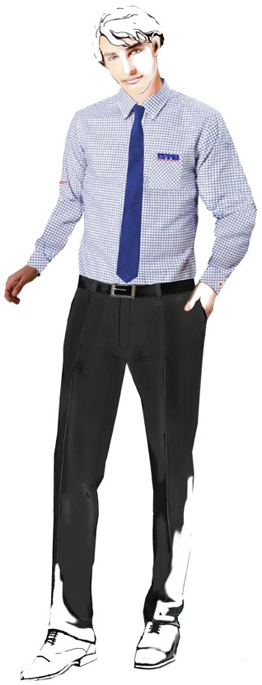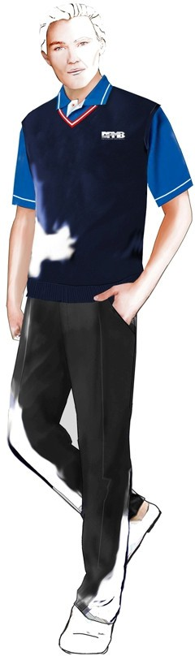

Technická dokumentace (popis) návrhu kalhot pánského stejnokroje

Příloha č. 3a

## **Specifikace pánských kalhot pánského služebního stejnokroje v abecedním pořadí:**

|  |  |
| --- | --- |
| Kalhoty krátké slim - pánské | strana č. 2 |
| Kalhoty krátké - pánské | strana č. 3 |
| Kalhoty letní - pánské | strana č. 4 |
| Kalhoty zimní - pánské | strana č. 5 |

Kalhoty jsou oděvní součásti kompletního pánského služebního stejnokroje jsou určeny pro profese řidič MHD, dispečer, dopravní asistent a dispečer asistent, pracovník informační kanceláře, pracovník pořádkové služby.

**Kalhoty krátké slim pánské**

**Stručný popis:**

Kalhoty krátké pánské slim, klasického střihu, se sámkem v pase, vybavené autosponami.

Barevnost:

* modrá PANTONE OMBRE BLUE 19-4014 TP

Přední díl:

* se sámkem,
* se zapínáním na zdrhovadlo,
* 2 klínové kapsy v bočních švech 16 cm délka. Zadní díl:
* s pasovými záševky,
* na pravé straně funkční jednovýpustková kapsa, 1 cm šíře, 13 cm délka. Pasový límec:
* v PD zapínání na háček a dírku s knoflíkem,
* 3,5cm výška límce,
* ozdobná poutka na opasek, 4 na PD a 4 na ZD,
* na bočních švech umístěny autospony. Délka nohavic:
* zakončena spodním přišitím.

**Symboly ošetřování:**

|  |  |  |
| --- | --- | --- |
| **Ukazatel** | **Hodnota** | **Symbol** |
| praní do : | 40°C šetrně |  |
| bělení : | X |
| žehlení do : | do 110°C |
| chemické čištění : | profesionální chemické čištění |
| sušení : | nesušit v sušičce |

Při ošetřování se vždy řiďte symboly uvedenými přímo na oděvu. Změna vyhrazena.

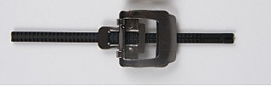Vzhled autospony

**Kalhoty krátké pánské**

**Stručný popis:**

Kalhoty krátké pánské, klasického střihu, s gumou přes zadní díl.

Barevnost:

* modrá PANTONE OMBRE BLUE 19-4014 TP

Přední díl:

* hladký se zapínáním na zdrhovadlo,
* 2 klínové kapsy v bočních švech 17,5 cm délka. Zadní díl:
* s pasovými záševky,
* na pravé straně dvouvýpustková kapsa s knoflíkem a dírkou, 1 cm šíře, 13 cm délka,
* sedový šev štepovaný v krajíčku. Pasový límec:
* v PD zapínání na háček a dírku s knoflíkem,
* 4cm výška límce,
* zadní díl se všitou pruženkou v šíři 3,5 cm a středem proštepovanou,
* ozdobná poutka na opasek, 4 na PD, 3 na ZD. Délka nohavic:
* zahnutá dvakrát a štepovaná v šíři 2,5 cm.

**Symboly ošetřování:**

|  |  |  |
| --- | --- | --- |
| **Ukazatel** | **Hodnota** | **Symbol** |
| praní do : | 40°C šetrně |  |
| bělení : | X |
| žehlení do : | do 110°C |
| chemické čištění : | profesionální chemické čištění |
| sušení : | nesušit v sušičce |

Při ošetřování se vždy řiďte symboly uvedenými přímo na oděvu. Změna vyhrazena.

**Kalhoty letní pánské**

**Stručný popis:**

Kalhoty letní pánské pohodlného klasického střihu, vybavené autosponami.

Barevnost:

* modrá PANTONE OMBRE BLUE 19-4014 TP

Přední díl:

* hladký nebo sámky dle velikosti (od velikosti 54 jsou letní kalhoty se sámkem),
* zapínání na zdrhovadlo,
* 2 klínové kapsy v bočních švech, 16cm délka,
* podšívka do úrovně kolen. Zadní díl:
* pasové záševky,
* na pravé straně funkční jednovýpustková kapsa 1 cm šíře, 13 cm délka. Pasový límec:
* v PD zapínaný na háček a dírku s knoflíkem,
* 3,5 cm výška límce,
* na PD i ZD po 4ks poutek na opasek,
* střižen tak, že je pružný,
* vyztužen elastickou výztuží pro pružnost,
* na bočních švech umístěny autospony.

**Symboly ošetřování:**

|  |  |  |
| --- | --- | --- |
| **Ukazatel** | **Hodnota** | **Symbol** |
| praní do : | 40°C šetrně |  |
| bělení : | X |
| žehlení do : | do 110°C |
| chemické čištění : | profesionální chemické čištění |
| sušení : | nesušit v sušičce |

Při ošetřování se vždy řiďte symboly uvedenými přímo na oděvu. Změna vyhrazena.

Vzhled autospony

**Kalhoty zimní pánské**

**Stručný popis:**

Kalhoty zimní pánské pohodlného klasického střihu, vybavené autosponami.

Barevnost:

* modrá PANTONE INSIGNIA BLUE 19-4028 TP

Přední díl:

* hladký se zapínáním na zdrhovadlo,
* 2 klínové kapsy v bočních švech, 17 cm délka. Zadní díl:
* s pasovými záševky,
* 1 pravá dvouvýpustková kapsa 1 cm šíře, 14 cm délka, zapínaná na knoflík a dírku. Pasový límec:
* v PD zapínání na háček a dírku s knoflíkem,
* výška límce 4 cm,
* 4 ks poutek na opasek na PD a 4 ks na ZD,
* na bočních švech umístěny autospony.

**Symboly ošetřování:**

|  |  |  |
| --- | --- | --- |
| **Ukazatel** | **Hodnota** | **Symbol** |
| praní do : | 40°C šetrně |  |
| bělení : | X |
| žehlení do : | do 110°C |
| chemické čištění : | profesionální chemické čištění |
| sušení : | nesušit v sušičce |

Při ošetřování se vždy řiďte symboly uvedenými přímo na oděvu. Změna vyhrazena.

Vzhled autospony